Реферативные базы и поисковые платформы по научным исследованиям
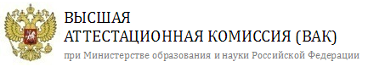 | Перечень журналов высшей аттестационной комиссии (ВАК) - Рецензируемые научные издания, включенные в Перечень рецензируемых научных изданий, в которых должны быть опубликованы основные результаты диссертаций на соискание ученой степени кандидата наук, на соискание ученой степени доктора наук, в соответствии с требованиями приказа Минобрнауки России от 25 июля 2014 г. №793 (зарегистрирован Минюстом России 25 августа 2014 г., регистрационный №33863), с изменениями, внесенными приказом Минобрнауки России от 03 июня 2015 г. №560 (зарегистрирован Минюстом России 18 июня 2015 г., регистрационный №37697).
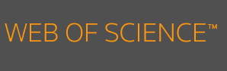 | Web of Science (WoS) — поисковая платформа, объединяющая реферативные базы данных публикаций в научных журналах и патентов, в том числе базы, учитывающие взаимное цитирование публикаций, разрабатываемая и предоставляемая компанией Thomson Reuters. Web of Science охватывает материалы по естественным, техническим, биологическим, общественным, гуманитарным наукам и искусству. Платформа обладает встроенными возможностями поиска, анализа и управления библиографической информацией.
 | Scopus - библиографическая и реферативная база данных и инструмент для отслеживания цитируемости статей, опубликованных в научных изданиях. Разработчиком и владельцем Scopus является издательская корпорация Elsevier. База данных доступна на условиях подписки через веб-интерфейс.
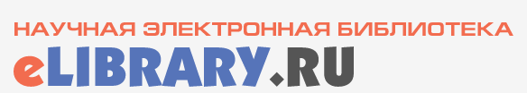 | Научная электронная библиотека eLIBRARY.RU - это крупнейший российский информационно-аналитический портал в области науки, технологии, медицины и образования, содержащий рефераты и полные тексты более 22 млн научных статей и публикаций, в том числе электронные версии более 3900 российских научно-технических журналов, из которых более 2800 журналов в открытом доступе.
 | MathSciNet - база данных обзоров, рефератов и библиографической информации. В качестве источников информации выступают книги, журналы и материалы конференций по всем разделам математики, прикладной математике и статистике.
 | Springerlink – это одна из ведущих мировых интерактивных полнотекстовых баз данных. Политематическая база, преимущественно STM (научного, технического и медицинского) содержания (журналы, книги и справочные материалы в интерактивной коллекцией архивов). Гуманитарные, социальные науки, психология, экономика и бизнес, юриспруденция – около 10% документов.

